Scenariusz zajęć na piątek 16 kwietnia.

1. **Zabawa twórcza: „Cuda z rolek ” ( IV 19 )-** wykorzystajmy dziś do zabaw rolki z papieru toaletowego. Można z nich zrobić wiele ciekawych rzeczy. Zanim coś dziecku podpowiemy, pozwólmy, aby samo uruchomiło swoją wyobraźnię. Dzieci naprawdę zaskakują!

Rolki można zamienić w lornetkę, lunetę, miecz, biżuterię, zwierzątko można z nich wyczarować bardzo skomplikowane konstrukcje- zabawy wystarczy na naprawdę dłuuuuuugie godziny. Powodzenia!

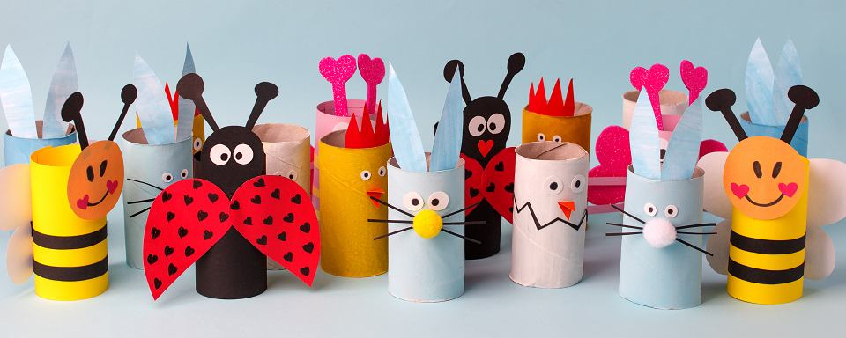

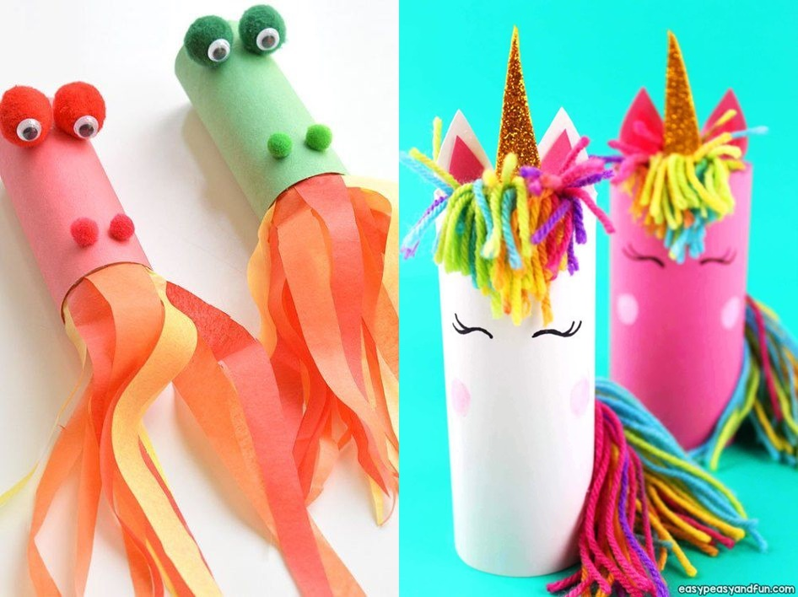

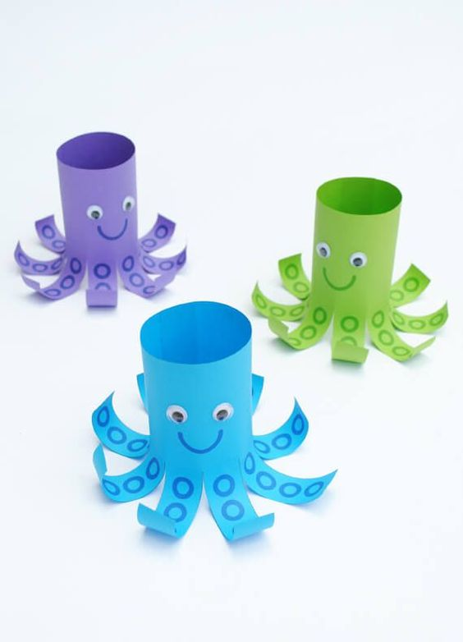 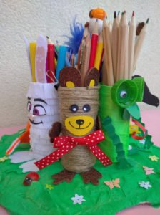

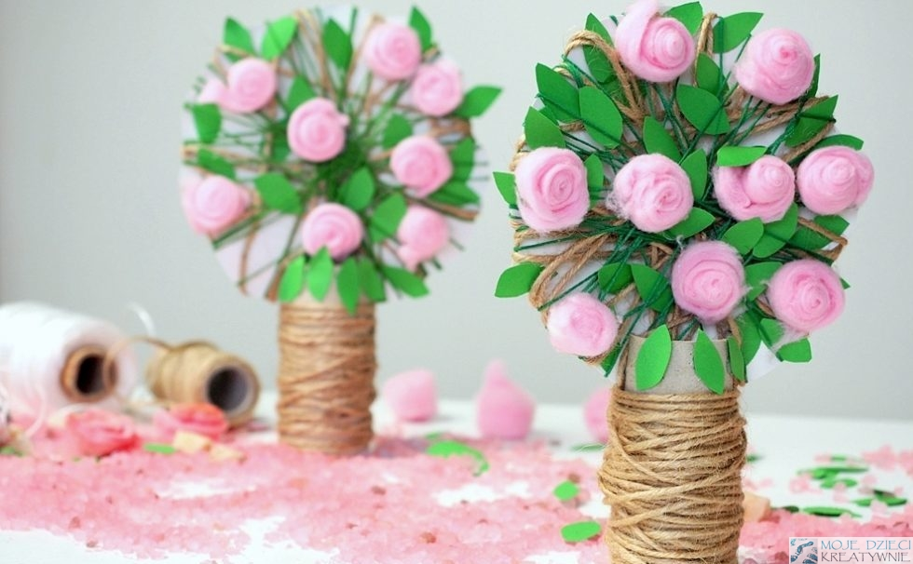

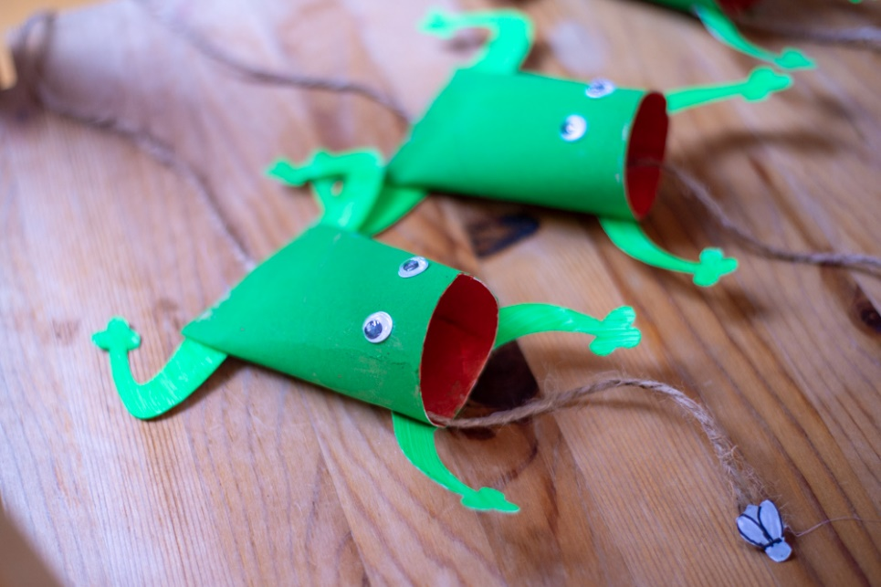

1. **Zabawy ruchowe ze skakanką**. ( I 5,8)- 4-5 lat to najwyższy czas,aby opanować umiejętność skakania na skakance. Jeśli nie macie w domu skakanki, wystarczy kawałek sznurka. Potrzebne będzie jeszcze wydzielone miejsce, aby dzieci nie narobiły szkód.

Zanim dzieciaki przystąpią do nauki skakania, proponujemy kilka zabaw ruchowych ze skakanką:

* Przeskoki obunóż w tył i w przód
* Przeskoki bokiem
* Chodzenie „po linie”
* Układanie różnych wzorów: ślimaków, kół, kwadratów, itp.
* Hop-siup-bęc: ze skakanki układamy koło, na hasło: hop- dziecko wskakuje do środka, siup- na zewnątrz, bęc- skakanka między stopami. Rodzic wypowiada hasło, dziecko wykonuje polecenia, np.: hop, bęc, hop, hop, siup, hop, itd.
* Rzuty do celu: do koła ułożonego ze skakanki wrzucamy z pewnej odległości piłeczki lub pluszaki.

1. Słuchowisko: „Sroczka Migotka” ( III 1,5,7, IV 2,3,5)

<https://www.youtube.com/watch?v=b_kDURNjqjI>

Rozmowa na temat treści opowiadania:

* Dlaczego zabawa Migotki z Rudą Kitką, a potem ze Stukotkiem, nie była udana?
* Czy Migotka była koleżeńska?
* Czy na miejscu Migotki zachowalibyście się tak samo?
* Jaką radę Mądra Główka dała Migotce?
* Co to znaczy podzielić się?
* Czy można brać rzecz należącą do kogoś innego?
* Czy dzielenie się z innymi jest łatwe, czy trudne?
* Jakie uczucia pojawiają się, gdy ktoś nie chce się z wami podzielić?
* Dlaczego warto się dzielić z innymi?

Należy zachęcać dzieci do dzielenia się z innymi i podkreślać wagę takiego zachowania. Warto jednak ustalić, że jeśli ktoś nie chce się dzielić, to nie można go do tego zmusić, a tym bardziej nie można mu zabierać niczego siłą.   
  
▶ Bajka pochodzi z publikacji „Mądre bajki do słuchania” (Bliżej Przedszkola).

1. **Zabawa dydaktyczna: „Układanie według wzoru”**

Do zabawy potrzebne są przecięte na pół rolki, oklejone kolorowym papierem. Wzór układamy dzieciom z rolek lub wyklejamy na kartce. Zadaniem dziecka jest dokładne odtworzenie wzoru. Oczywiście następnie to dzieci wymyślają wzór rodzicom lub rodzeństwu.

